26 |  | FİLOGRAFİ MALZEMESİ  - Kobat Mavi kadife kumaş  - En: 140 cm  - Boy 10 metre  - Likralı olmayacak | 10 MERTRE İÇİN FİYAT  ……………
27 |  | FİLOGRAFİ MALZEMESİ  - Kremkadife kumaş  - En: 140 cm  - Boy 10 metre  - Likralı olmayacak | 10 MERTRE İÇİN FİYAT  ………….
28 |  | FİLOGRAFİ MALZEMESİ  - Nefti Yeşil renk kadife kumaş  - En: 140 cm  - Boy 10 metre  - Likralı olmayacak | 10 MERTRE İÇİN FİYAT  ………….
29 | 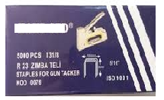 | FİLOGRAFİ MALZEMESİ  - 131/8 R 23 zımba Teli  - Kutu 5000 adet | PAKET ADET FİYATI  ………..
30 | 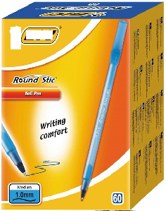 | TÜKENMEZ KALEM  - 1. SINIF KALEM OLACAK  - 2 YIL GARANTLİLİ OLUP KURUMA VE AKMA OLMAYACAK.  - DEĞİŞİM GARANTİLİ OLACAK.  - 1,00 MM OLACAK  - 60 ADETLİK KUTULARDA OLACAK | KUTU FİYATI  ………..
 | 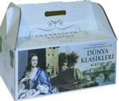 | - DÜNYA KLASİKLERİ SETİ (40 KİTAP TAKIM)  - 40 kitap, 80 - 600 sayfa, 13,5 x 21 cm, enzo k.k.  - Dünya edebiyatının büyük yazarlarının seçkin eserleri, 40 KİTAPLIK set hâlinde OLMALIDIR..  - Eserleri kısaltılmış olmayacak  1-Nana / Emıle Zola  2-Suç Ve Ceza / Dostoyevski  3-Sokrates'in Savunması / Platon  4-Madam Bovary / Gustave Flaubert  5-Don Kişot / Cervantes  6-Kamelyalı Kadın / Alexandre Dumas Fıls  7-Anna Karenina / Talstoy  8-Devlet / Eflatun  9-İtirafalarım / Tolstoy  10-Büyük Umutalar / Charles Dıckens  11-Benim Ünversitelerim / Maksim Gorki  12-Beyaz Zambaklar Ülkesinde / Grıgory Petrov  13-Din Nedir / Tolstoy  14-Beyaz Geceler / Dostoyevski  15-Hayat Üzerine Düşünceler / Tolstoy  16-Notre Dame'ın Kamburu / Vıctor Hugo  17-Acımak / Stefan Zweıg  18-Yeraltından Notlar / Dostoyevski  19-Çocukluğum / Maksim Gorki  20-İnsan Ne ile Yaşar / Tolstoy  21-Sefiller / Vıctor Hugo  22-Robınson Crusoe / Danıel Defoe  23-Ana / Maksim Gorki  24-Vadideki Zambak / Balzac  25-Beyaz Diş / Jack London  26-İnsancıklar / Dostoyevski  27-Otuzunda Kadın / Balzac  28-Kelile ve Dimne / Beydaba  29-Akdeniz / Panait Istrati  30-Kırmızı Ve siyah / Stendhal  31-Martın Eden / Lack London  32-Babalar Ve Oğullar / Turganyev  33-Antikacı Dükkanı / Charles Dıckens  34-Goriot Baba / Bazac  35-Faust / Goethe  36-Böyle Buyudu Berdüşt / Friedrich Wilhelm Nietzsche  37-Arkadaş / Maksim Gorki  38-Kumarbaz / Dostoyevski  39-Ölü Canlar / Gogol  40-Siyah Lale/Alexandre Dumas | SET FİYATI  ………..

…/04/2019
NOT: Fiyatlar KDV HARİÇ olarak verilecektir.

FİRMA
Kaşe,İmza

